**Фотоотчет о проведении тематической недели «День космонавтики»**

Дети 2 младшей группы «Солнышки» в течении недели знакомились с информацией космос, о первом полете человека в космос. Проведенные занятия, беседы и игры были направлены на развитие познавательных и творческих способностей воспитанников.

**Игра «Будущие космонавты»**

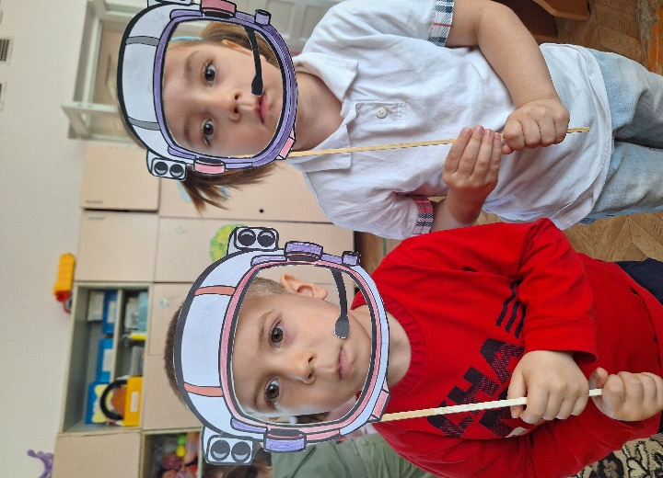 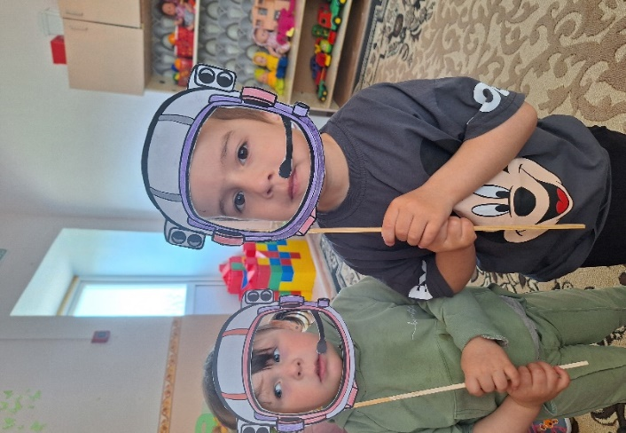

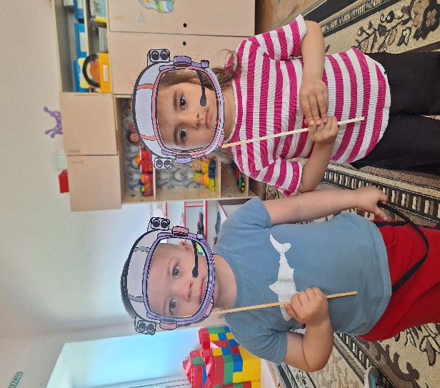 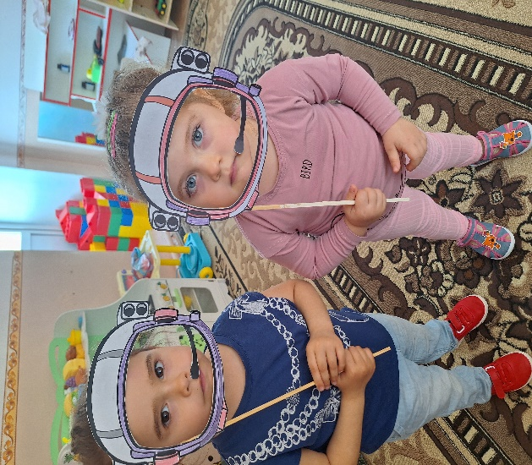

**Беседа и рассматривание картинок**

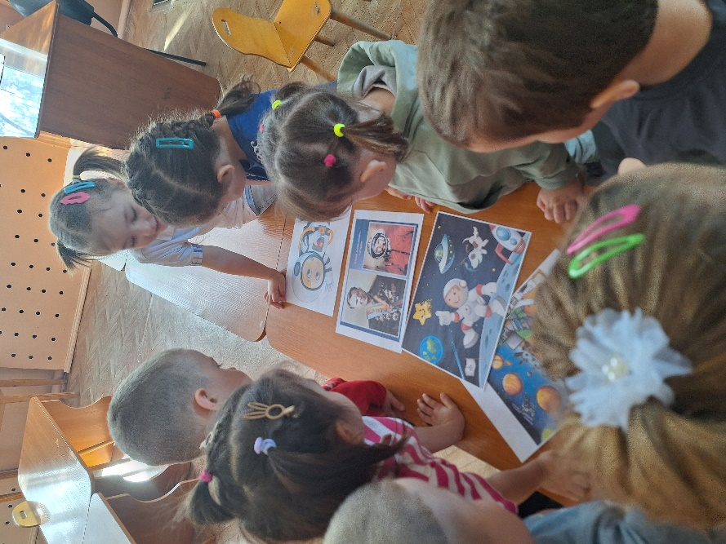 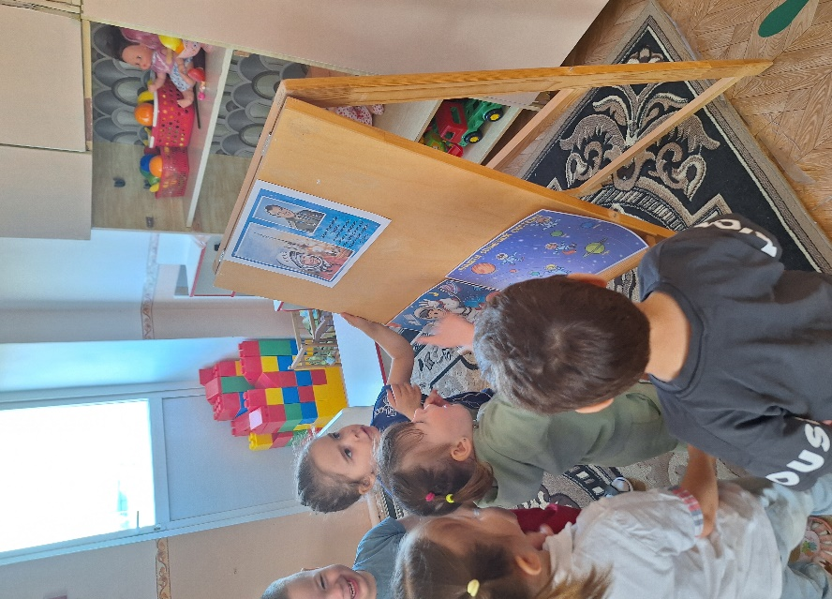

**Дидактическая игра «Четвертый лишний»**

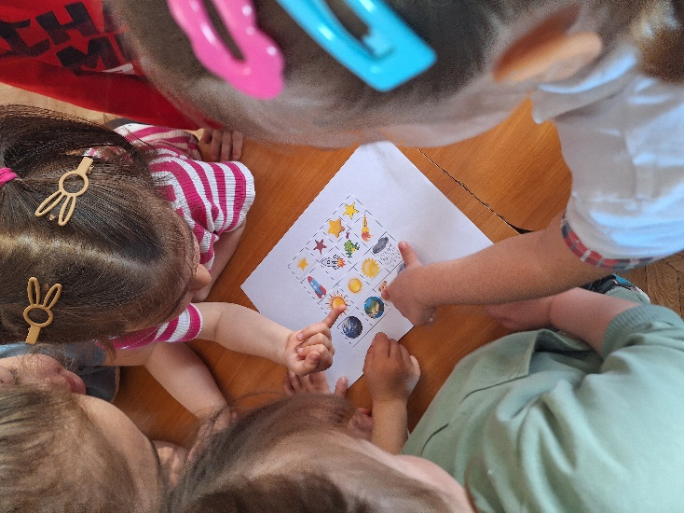 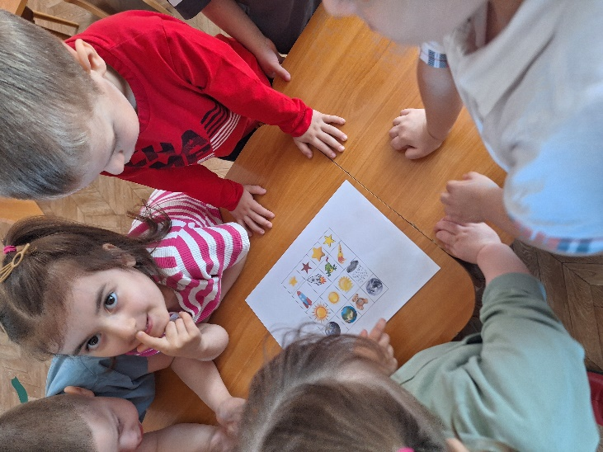

**Лепка «Ракета»**

